花蓮縣花蓮市明廉國民小學108學年度環境教育課程宣導推動成果報告
主題：環境教育課程
年級：五年級
成果照片：
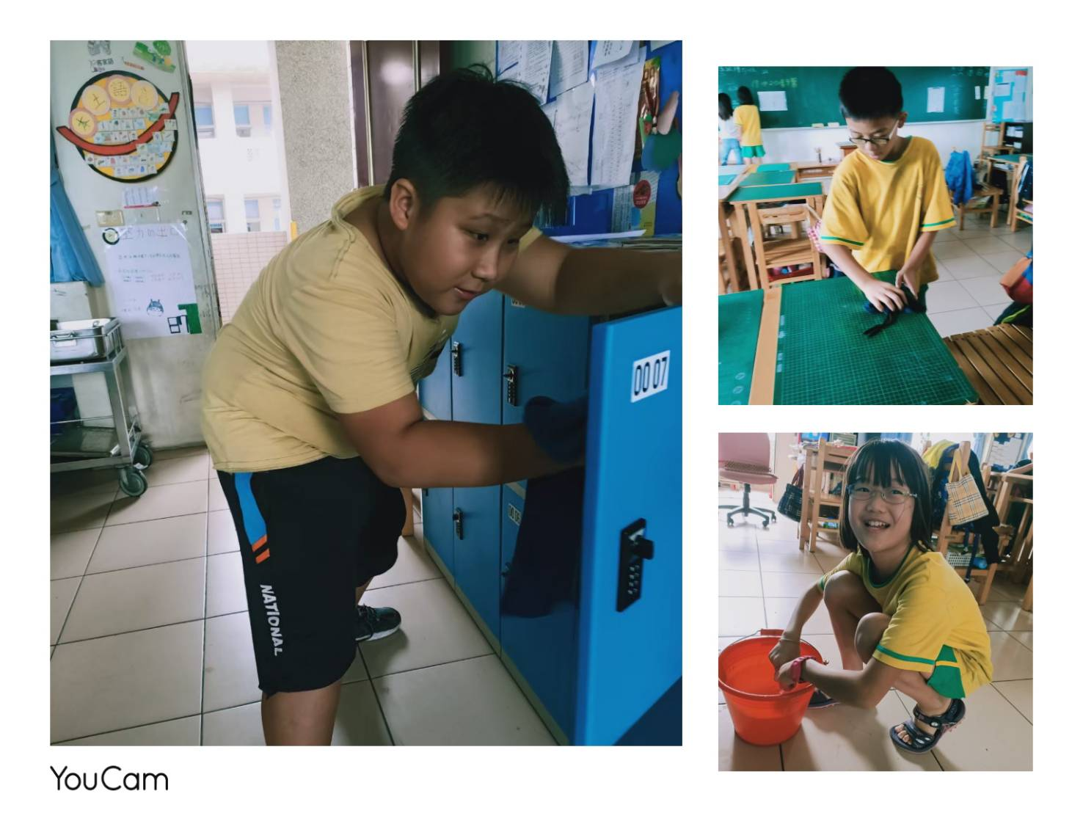 | 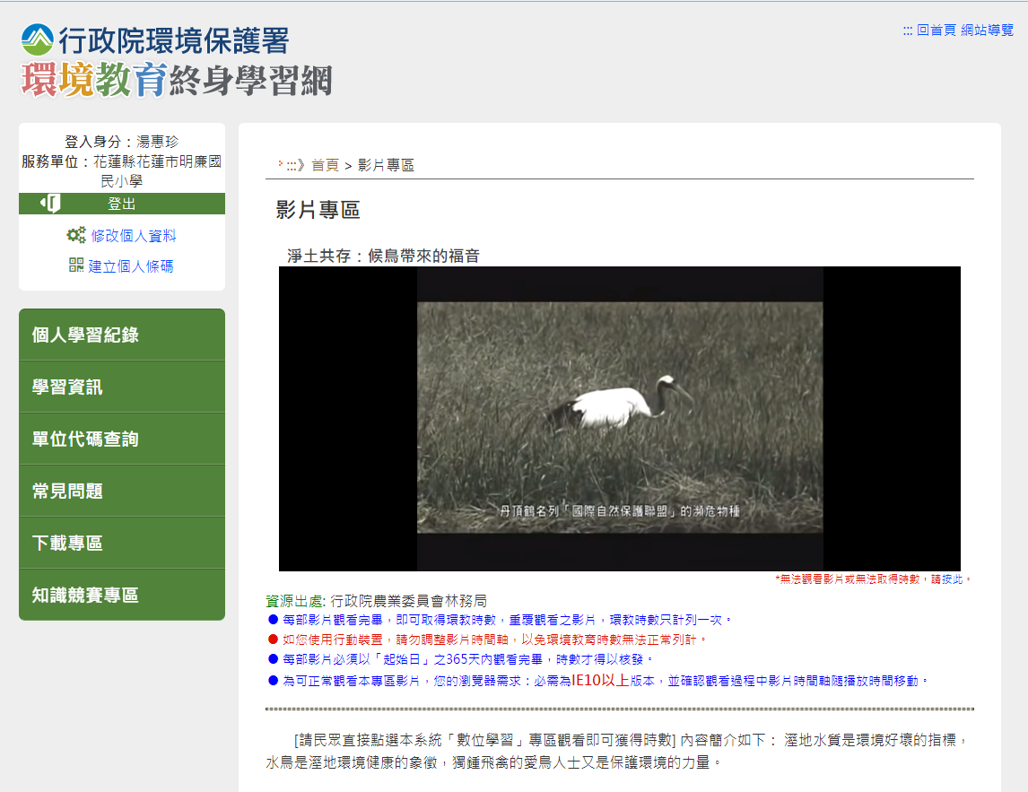
圖片說明：個人空間消毒擦拭 | 圖片說明：環境教育線上研習
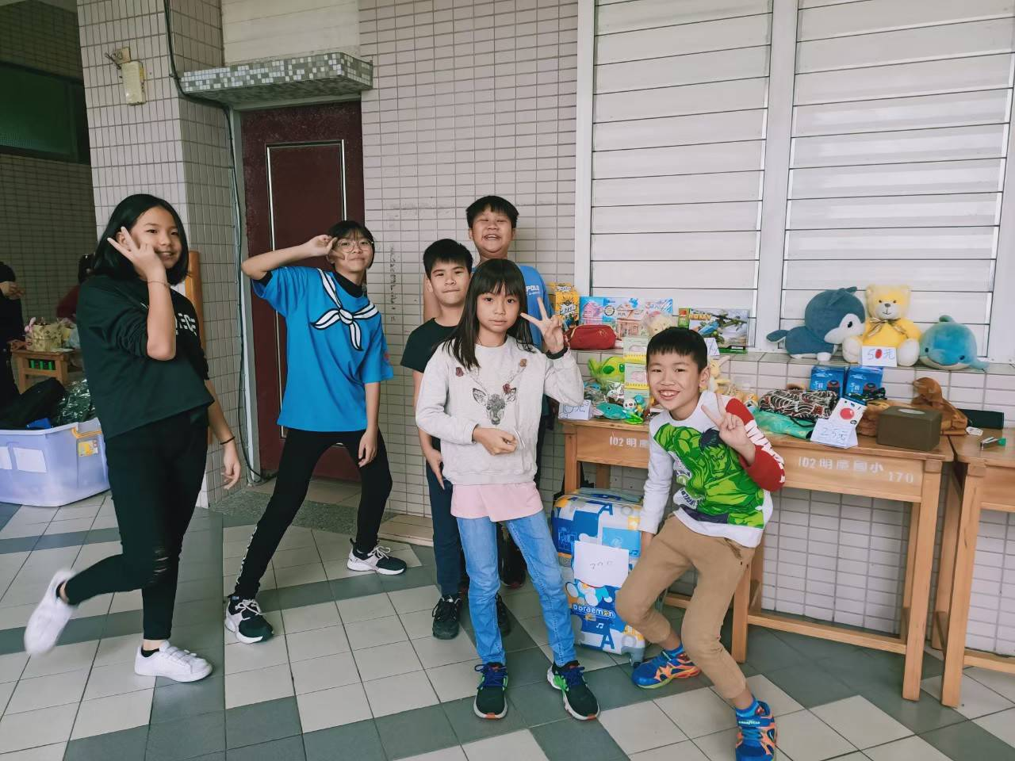 | 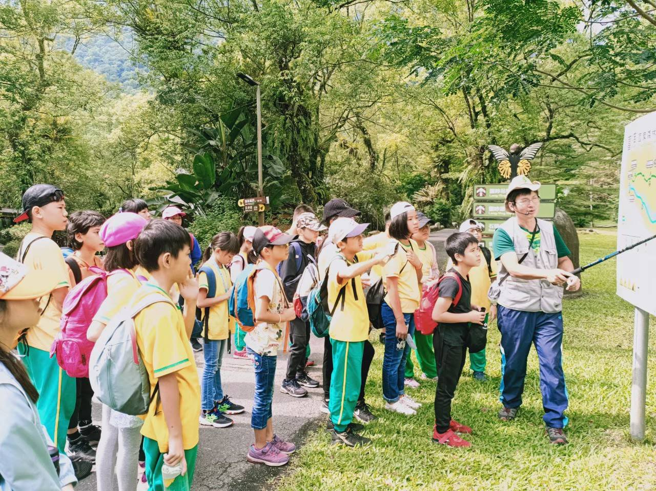
圖片說明：愛地球跳蚤市場活動 | 圖片說明：接近大自然~富源蝴蝶谷
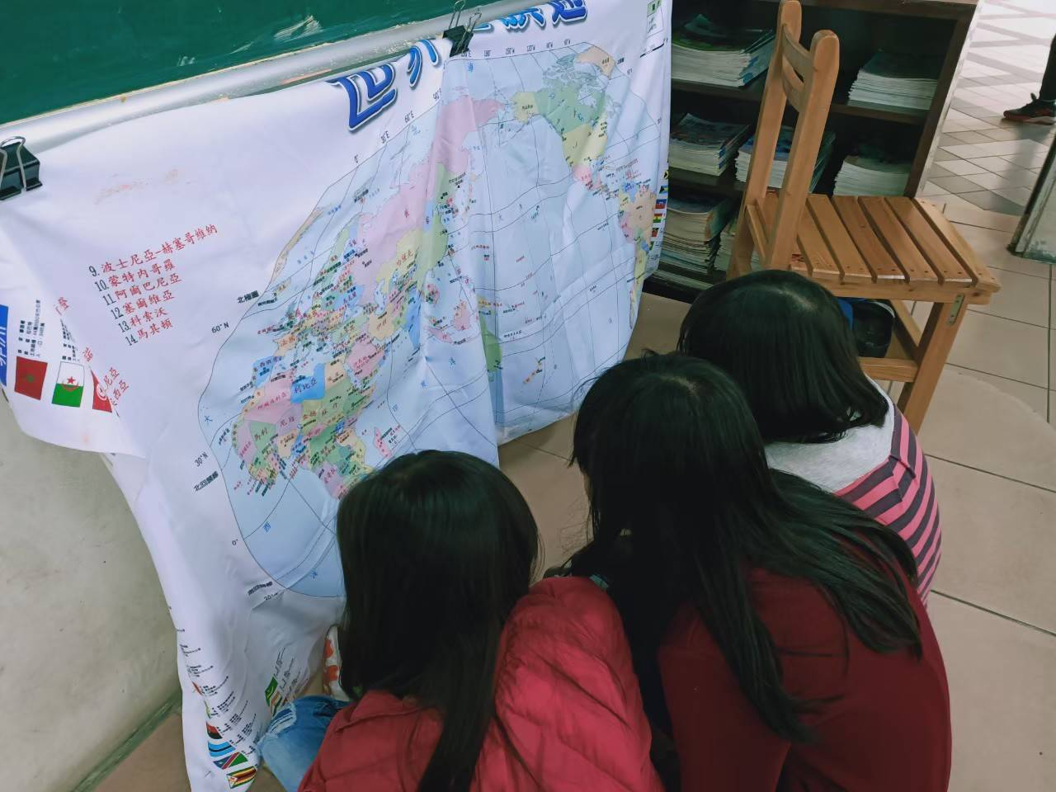 | 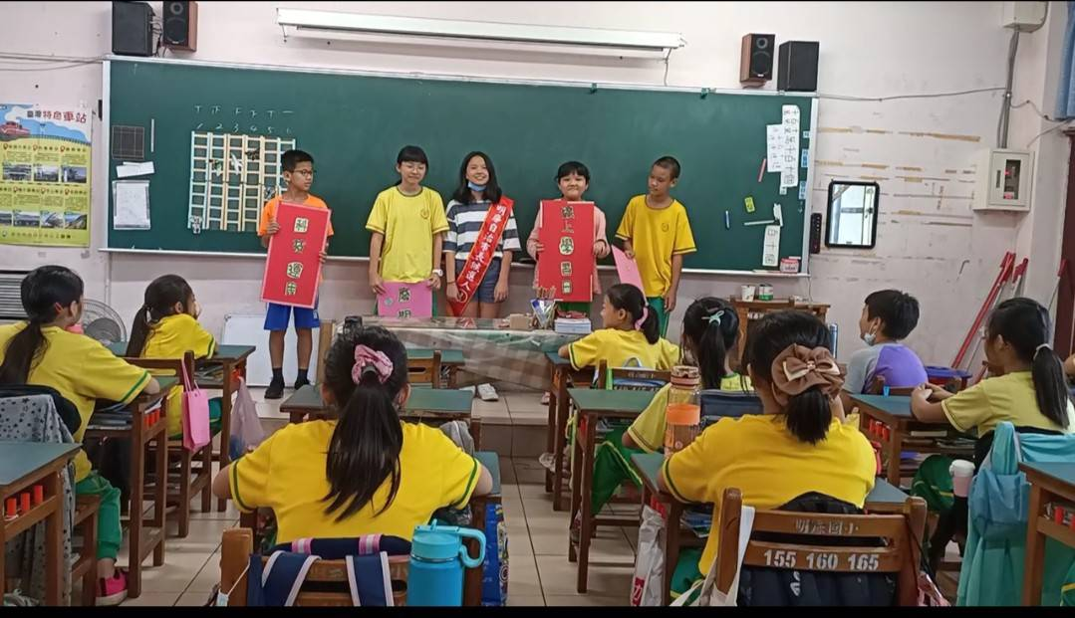
圖片說明：全球暖化之尋訪 | 圖片說明：政見發表于四年級~~環境教育

